Kit de filtros domésticos de British Berkefeld

|  |  |  |  |  |  |
| --- | --- | --- | --- | --- | --- |
| Protección de la fuente | Transporte seguro | Sedimentación | Filtración | Desinfección | Almacenamiento seguro |

# ¿Qué es?

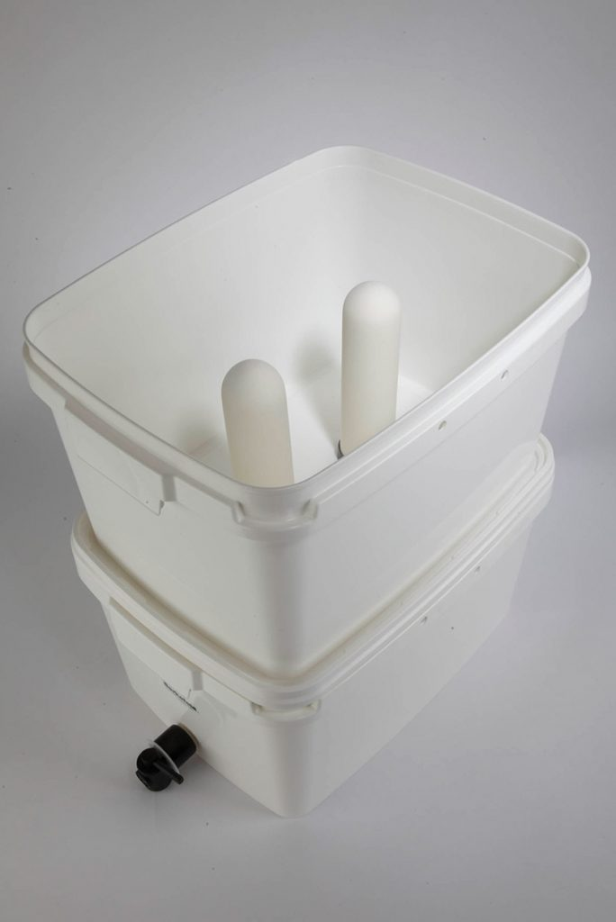Este filtro de mesa es fabricado por British Berkefeld en el Reino Unido. El kit incluye dos, tres o cuatro velas de cerámica, dos baldes de 16 L con cierres a presión en las tapas, una llave para el recipiente de almacenamiento, los materiales necesarios para la instalación y una herramienta para medir el diámetro de las velas. Los kits vendidos para respuesta ante emergencias generalmente vienen con dos velas impregnadas de plata.

# Desempeño

## Eficacia microbiológica

|  |  |
| --- | --- |
| Parámetro | Eficacia |
| Bacterias | Muy eficaz (>99%) |
| Virus | No hay ensayos independientes |
| Protozoos | Muy eficaz (>99%) |
| Helmintos | Muy eficaz* |

*Supuesto basado en el tamaño de los agentes patógenos

## Otros parámetros

Eficaz para eliminar la turbidez.

## Agua de entrada/fuente requerida

La turbidez muy alta puede tapar el filtro rápidamente y aumentar la frecuencia necesaria de retrolavado.

## Capacidad

Puede tratar 16 L por vez. La velocidad de flujo es 1 L por vela de cerámica por hora.

## Vida útil

La vida útil informada por el fabricante es 10.000 L por vela de cerámica. La vida útil real varía, según la calidad del agua, el uso y el mantenimiento.

# Facilidad de uso y aceptabilidad

## Operación y mantenimiento

Verter agua por la parte de arriba del recipiente superior y esperar a que fluya por el filtro y caiga en un recipiente de almacenamiento seguro. Se puede acceder al agua tratada mediante la llave. Cuando la velocidad de flujo disminuye después de un tiempo, se puede usar un estropajo para quitar restregando una capa muy fina del material cerámico.

## Reparación y repuestos

Las velas de cerámica son frágiles y deben reemplazarse si presentan rajaduras o filtraciones o si a causa de la limpieza frecuente se vuelven más delgadas que la herramienta de medición provista. Las partes de plástico duran más, pero quizás sea necesario reemplazarlas.

## Consideraciones y preferencias de los usuarios

El filtro incluye un recipiente de almacenamiento seguro. No exponer el filtro directamente a la luz del sol para evitar la degradación de las piezas de plástico.

# Viabilidad

## Disponibilidad

Fabricado y comercializado por British Berkefeld. Se hacen envíos internacionales. Solo venta al por mayor (100 filtros o más).

## Costo

Los kits de dos velas cuestan US$ 24-31 (más envío).

## Peso y tamaño

No disponible.

# Más información

Detalles y referencias: [www.hwts.info/products-technologies/62d9fef4/british-berkefeldr-household-filter-kit](https://www.hwts.info/products-technologies/62d9fef4/british-berkefeldr-household-filter-kit)